GROHE Brausearm 14047 für Rainshower Duschsysteme Ausladung 340 mm chrom

GROHE

Eigenschaften

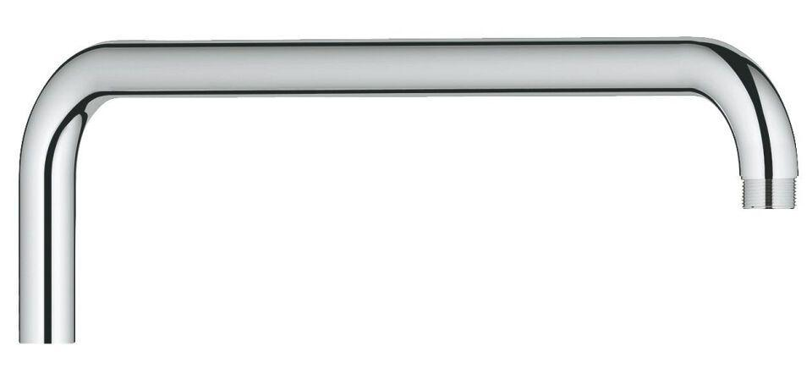

HAN:

14047000

Ausführung

Sonstige

Farbton

chrom

Länge (mm)

340,00

Gewindeanschluss

Außengewinde